MANUAL PRÁCTICO DE MANTENIMIENTO
Bombas de vacío de anillo líquido
Criterios de holgura axial, diagnóstico mecánico, rendimiento y carga del motor
Aplicación de referencia: sistema Twin Tank Alfa50 — Pontón Puelo
Preparado por: José Luis Avendaño Méndez
Ingeniero de Ejecución en Automatización y Control Industrial


Julio 2026 — Chile
Propósito: apoyar a personal mecánico calificado para medir, interpretar síntomas y documentar decisiones. Toda intervención física requiere bloqueo de energías y procedimiento autorizado del fabricante.

Contenido
1. Uso del manual y reglas de seguridad
2. Conceptos que el mecánico debe dominar
3. Holgura axial: medición correcta en ambos lados
4. Procedimiento y respaldo de fabricantes
5. Rendimiento según holgura en micras
6. Torque, potencia y corriente del motor
7. Diagnóstico por síntomas y patrones de daño
8. Frecuencia de inspección
9. Rutina de mantenimiento
10. Formatos de registro
Anexo A. Referencias de fabricantes
Alcance: las tolerancias de Travaini se usan como referencia directa sólo para TRVX-1257. Para ALPHA 50+ debe confirmarse la tolerancia final con ERTP/HIBON y el número de serie.

1. Uso del manual y reglas de seguridad

1.1 Antes de intervenir
- Aislar y bloquear energía eléctrica, vacío, presión y líquido de sello.
- Drenar y descontaminar la bomba según el fluido procesado.
- No aflojar alojamientos ni tuercas antes de medir el estado inicial.
- Registrar fotografías, posición de tornillos y marcas testigo.
- Usar comparador, galgas y equipos de medición calibrados.

1.2 Detención inmediata
Síntoma | Acción
Ruido persistente semejante a gravilla | Detener y verificar cavitación; HIBON advierte riesgo de daño grave.
Roce metálico o bloqueo al giro manual | No arrancar; revisar centrado y contacto axial.
Corriente sobre placa o aumento rápido | Detener; verificar exceso de líquido, roce, rodamiento o bloqueo.
Vibración nueva o creciente | Revisar cavitación, alineación, fijaciones y rodamientos.
Temperatura de rodamiento elevada | Detener y revisar lubricación, ajuste y daño interno.

2. Conceptos que el mecánico debe dominar
Nombre habitual | Nombre técnico | Qué debe entenderse
Turbina | Impulsor / rotor | Elemento giratorio con paletas.
Espejo / tope | Placa distribuidora | Cara fija con puertos; no es un apoyo para que roce el impulsor.
Holgura por lado | hA o hB | Separación individual entre impulsor y cada placa.
Juego total | JT = hA + hB | Recorrido axial total medido de tope a tope.
Centrado | hA ≈ hB | Reparto aproximadamente igual del juego total.
Agua de sello | Líquido de servicio | Forma el anillo; su caudal y temperatura afectan operación.
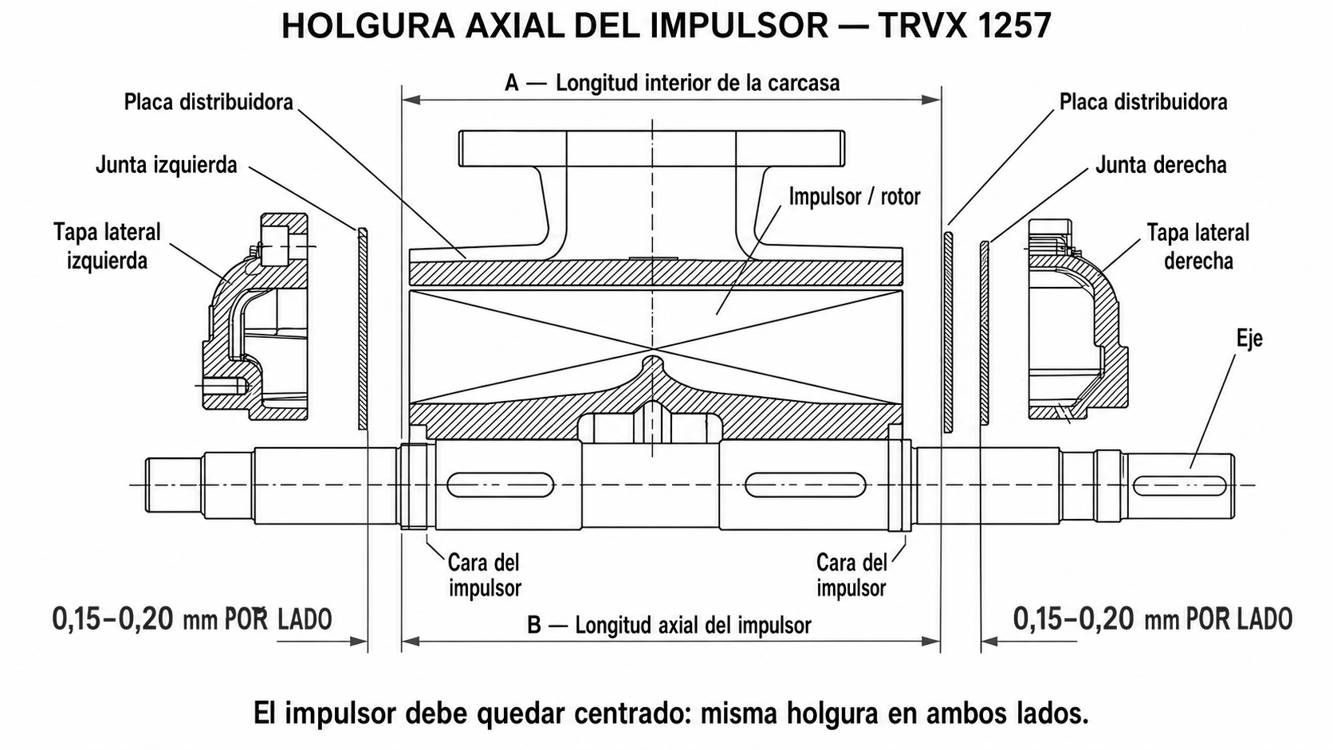
Figura 1. Caras que determinan la holgura axial del impulsor.

3. Holgura axial: medir ambos lados

3.1 El error más común
Una medición de 0,20 mm en una sola cara no demuestra que el ajuste sea correcto. Si la cara opuesta queda a 0,60 mm, el rotor está descentrado y la bomba conserva una fuga interna importante por ese lado. También aumenta el riesgo de que el rotor migre hacia la cara cercana y produzca roce.
Lado A | Lado B | Juego total | Diagnóstico
0,20 mm | 0,20 mm | 0,40 mm | Centrado de referencia TRVX-1257.
0,20 mm | 0,60 mm | 0,80 mm | Falsa aceptación si sólo se midió A; B queda excesivo.
0,10 mm | 0,30 mm | 0,40 mm | Juego total correcto, pero rotor descentrado y riesgo de roce en A.
0,30 mm | 0,30 mm | 0,60 mm | Centrado, pero juego total superior a la referencia.
0,05 mm | 0,75 mm | 0,80 mm | Condición crítica: roce probable y fuga importante.
Regla práctica: primero mida el juego total; después coloque el rotor exactamente a la mitad. Finalmente verifique cada lado y el giro libre.

3.2 Referencia Travaini TRVX-1257
Travaini establece 0,15–0,20 mm por cada lado, equivalentes a 0,30–0,40 mm totales. El manual indica que un juego total de hasta 1,00 mm puede reducir el caudal incluso en más de 15 %.
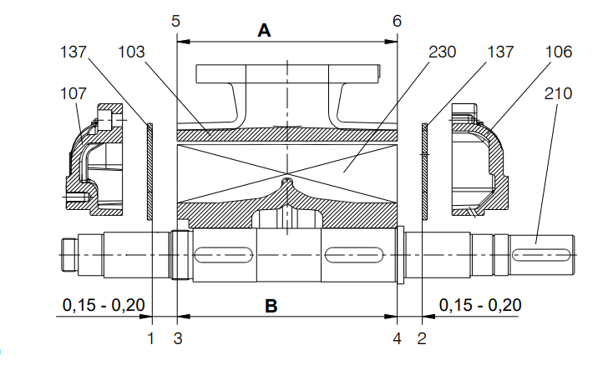
Figura 2. Travaini: holgura original en ambas caras.

4. Procedimiento de ajuste axial
- Marque lado de aspiración y lado de descarga.
- Instale el comparador contra el extremo del eje.
- Empuje el conjunto eje-impulsor completamente hacia una placa y coloque el comparador en cero.
- Desplace el conjunto completamente hacia la placa contraria. La lectura es el juego total JT.
- Compare JT con la tolerancia específica del fabricante. Si excede el límite, no intente ocultarlo sólo desplazando el rotor.
- Calcule la mitad: posición central = JT ÷ 2.
- Desplace el rotor hasta que el comparador marque la mitad del recorrido.
- Ajuste y bloquee tornillos, alojamientos y tuercas siguiendo el manual.
- Vuelva a medir JT y la posición central después del apriete.
- Compruebe giro manual libre, sin ruido ni contacto, aplicando carga axial en ambos sentidos.
- Registre hA, hB, JT, fecha, horas y responsable.
Comprobación independiente: Samson utiliza el mismo principio: medir el desplazamiento total y ajustar el rotor a la mitad para dejar igual distancia a las placas delantera y posterior.

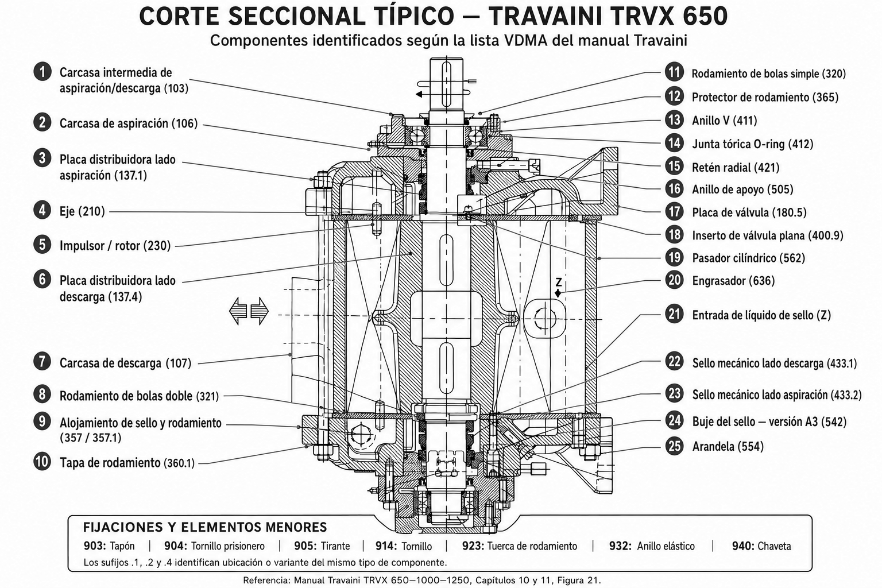
Figura 3. Componentes principales que deben identificarse durante el ajuste.

4.1 Respaldo directo de fabricantes

Travaini — tolerancia, centrado y efecto sobre caudal
Documento | Ubicación | Criterio para el mecánico
TRVX 650–1000–1250, Rev. 3.4 | Sección 4.2, pág. 10 | Medir el recorrido axial total con comparador y fijar el conjunto eje-impulsor exactamente en el centro de la carcasa.
Mismo manual | Sección 4.3, pág. 11 | Repite el procedimiento de centrado para TRVX 1000 y 1250.
Mismo manual | Sección 7, pág. 14 | TRVX-1257: 150–200 µm por lado; 300–400 µm totales. Un total de 1.000 µm puede reducir el caudal más de 15 %.
Mismo manual | Sección 7, pág. 14 | Una holgura pequeña puede agarrotar; una grande reduce capacidad y vacío.

Samson — verificación bilateral independiente
Samson DOC5105J, sección 9, páginas 25–26, indica empujar el rotor completamente contra la placa posterior, poner a cero el comparador, desplazarlo hasta la placa delantera y registrar el recorrido total. Luego exige situarlo en la mitad para dejar igual distancia a las dos placas.
Recorrido total medido | Posición de centrado | Lectura mecánica
400 µm | 200 µm desde cualquiera de los extremos | 200 µm por lado si las caras y dimensiones están correctas.
600 µm | 300 µm desde cualquiera de los extremos | Ejemplo equivalente al mostrado por Samson.
800 µm | 400 µm desde cualquiera de los extremos | Centrar no recupera el material perdido ni elimina la fuga por holgura excesiva.
Punto fundamental: Samson respalda el método de dividir el recorrido total por dos. No respalda aceptar una cara correcta dejando la opuesta abierta.

HIBON/ERTP — cavitación, golpeteo y detención
El manual AL/ALPHA, Rev. 1, sección 4.3, páginas 42–43, ordena detener la bomba cuando persiste la cavitación. Identifica como causas una carga insuficiente de gas no condensable, una cantidad insuficiente de líquido de sello o una temperatura excesiva del líquido. También distingue el golpeteo por exceso de agua: si el ruido desaparece al reducir lentamente el caudal, era golpeteo; si continúa o aumenta, debe detenerse la bomba.
Respuesta al ajuste de agua | Interpretación HIBON/ERTP | Acción
El ruido disminuye y desaparece | Golpeteo por exceso de líquido probable | Regular al caudal requerido y vigilar.
El ruido continúa o aumenta | Cavitación probable | Detener; no continuar hasta corregir la causa.
Bajo caudal de sello y pérdida de vacío | Alimentación insuficiente posible | Revisar suministro, obstrucción y regulación.
Agua de sello caliente | Menor margen frente a presión de vapor | Revisar temperatura y recirculación.

5. Rendimiento según holgura en micras

5.1 Relación de cálculo
Si un estanque de 4 toneladas se llena en 18 segundos con la bomba correctamente regulada y el resto del proceso permanece igual, el tiempo cambia inversamente con la capacidad de aspiración:
Tiempo nuevo = 18 segundos ÷ capacidad relativa
Pérdida de capacidad | Capacidad restante | Tiempo calculado | Aumento del ciclo
0 % | 100 % | 18,0 s | 0,0 s
5 % | 95 % | 18,9 s | +0,9 s
10 % | 90 % | 20,0 s | +2,0 s
15 % | 85 % | 21,2 s | +3,2 s
20 % | 80 % | 22,5 s | +4,5 s
25 % | 75 % | 24,0 s | +6,0 s
30 % | 70 % | 25,7 s | +7,7 s
40 % | 60 % | 30,0 s | +12,0 s
50 % | 50 % | 36,0 s | +18,0 s
Dato oficial utilizable: Travaini indica que 1.000 µm de juego axial total puede reducir el caudal en más de 15 %. Bajo las condiciones de este ejemplo, el llenado empeoraría desde 18,0 s hasta más de 21,2 s.

5.2 Proyección holgura–pérdida–tiempo
Se adopta el modelo comparativo desarrollado para ALPHA 50+. Relaciona la holgura medida por lado con capacidad de aspiración y tiempo de llenado. Es una proyección interna más exigente; no corresponde a una curva oficial de HIBON.
Holgura por lado | Juego total | Capacidad sin ajuste | Pérdida | Tiempo 4 t
200 µm | 400 µm | 100 % | 0 % | 18,0 s
250 µm | 500 µm | 97 % | 3 % | 18,6 s
300 µm | 600 µm | 93 % | 7 % | 19,4 s
350 µm | 700 µm | 89 % | 11 % | 20,2 s
400 µm | 800 µm | 85 % | 15 % | 21,2 s
500 µm | 1.000 µm | 77 % | 23 % | 23,4 s
600 µm | 1.200 µm | 69 % | 31 % | 26,1 s
700 µm | 1.400 µm | 62 % | 38 % | 29,0 s
800 µm | 1.600 µm | 55 % | 45 % | 32,7 s
900 µm | 1.800 µm | 49 % | 51 % | 36,7 s
1.000 µm | 2.000 µm | 42 % | 58 % | 42,9 s
1.200 µm | 2.400 µm | 33 % | 67 % | 54,5 s
1.500 µm | 3.000 µm | 23 % | 77 % | 78,3 s
Respaldo y límite: Travaini sólo aporta un punto cuantitativo: 1.000 µm totales puede reducir el caudal más de 15 %. Los demás porcentajes de esta tabla corresponden al modelo referencial interno y deben validarse con tiempos reales del sistema.

5.3 Compensación referencial mediante agua de sello
Holgura por lado | Aumento estimado de agua | Capacidad posterior | Tiempo posterior 4 t
200 µm | 0 % | 100 % | 18,0 s
250 µm | +3–5 % | 98–99 % | 18,2–18,4 s
300 µm | +5–10 % | 96–98 % | 18,4–18,8 s
350 µm | +8–12 % | 93–96 % | 18,8–19,4 s
400 µm | +10–15 % | 88–92 % | 19,6–20,5 s
500 µm | +15–20 % | 81–86 % | 20,9–22,2 s
600 µm | +15–20 % | 73–78 % | 23,1–24,7 s
700 µm | +15–20 % | 66–72 % | 25,0–27,3 s
800 µm | +15–20 % | 59–65 % | 27,7–30,5 s
900 µm | Poco efectivo | 52–58 % | 31,0–34,6 s
1.000 µm | Poco efectivo | 45–51 % | 35,3–40,0 s
1.200 µm | No recomendable | 34–40 % | 45,0–52,9 s
1.500 µm | No recomendable | 23–28 % | 64,3–78,3 s
Interpretación: más agua puede recuperar parte del sello interno, pero no repone el material ni corrige placas o impulsor desgastados. Un exceso puede producir golpeteo; HIBON indica reducir lentamente el caudal para diferenciar golpeteo de cavitación.

5.4 Efecto de una regulación desigual
Lado A | Lado B | Juego total | Tiempo / efecto esperado
200 µm | 200 µm | 400 µm | Línea base: 18,0 s.
200 µm | 600 µm | 800 µm | No equivale a 200 µm nominal: un lado mantiene fuga elevada; medir sólo A daría una aceptación falsa.
100 µm | 300 µm | 400 µm | El total parece correcto, pero existe riesgo de roce en A y fuga mayor en B.
400 µm | 400 µm | 800 µm | Centrado, pero el modelo interno adopta 85 % de capacidad y 21,2 s.

6. Torque, potencia y corriente del motor

6.1 Qué se puede calcular
El torque del eje depende de la potencia absorbida por la bomba y de su velocidad:
T [N·m] = 9550 × Pabs [kW] ÷ n [rpm]
El catálogo ALPHA 50+ entrega Pabs al eje según velocidad y presión. Para operación con aspiración a 1013,25 mbar absolutos, se debe leer Pabs en la curva de compresor correspondiente a las rpm y a la presión de descarga.
La potencia eléctrica trifásica puede estimarse como:
I [A] = 1000 × Pabs ÷ (√3 × V × ηmotor × cos φ)
Importante: torque y corriente no son perfectamente proporcionales a carga baja porque el motor mantiene corriente de magnetización. Para diagnóstico, prefiera potencia trifásica medida y compare contra una línea base del mismo equipo.

6.2 Ejemplo ilustrativo — no corresponde a la placa real
Dato supuesto |  | Valor
Potencia nominal motor |  | 90 kW
Velocidad |  | 690 rpm
Potencia absorbida al eje |  | 70 kW
Tensión |  | 400 V
Rendimiento motor |  | 95 %
Factor de potencia |  | 0,85
Resultado | Cálculo |  | Valor
Torque nominal motor | 9550 × 90 ÷ 690 |  | 1.246 N·m
Torque de operación | 9550 × 70 ÷ 690 |  | 969 N·m
Carga de torque | 70 ÷ 90 |  | 77,8 %
Corriente estimada | 70.000 ÷ (√3×400×0,95×0,85) |  | 125 A
Corriente nominal calculada | 90.000 ÷ (√3×400×0,95×0,85) |  | 161 A
Porcentaje de corriente | 125 ÷ 161 |  | 77,8 %

6.3 Hoja de cálculo para el motor instalado
Dato | Símbolo | Valor de placa/curva
Potencia nominal | Pn [kW]
Velocidad real | n [rpm]
Tensión | V [V]
Corriente nominal | In [A]
Rendimiento | η
Factor de potencia | cos φ
Potencia ALPHA 50+ a atmósfera | Pabs [kW]
Corriente medida por fase | IA / IB / IC
Indicador | Fórmula | Resultado
Torque nominal | 9550×Pn/n
Torque esperado | 9550×Pabs/n
Carga de torque | 100×Pabs/Pn
Corriente estimada | 1000×Pabs/(√3×V×η×cosφ)
Corriente real % | 100×Imedida/In
Desbalance corriente | 100×(Imax−Iprom)/Iprom

6.4 Interpretación mecánica de la corriente
Comportamiento | Posibles causas | Verificación
Corriente mayor que línea base | Roce axial, exceso de agua, rodamiento, presión de descarga, sólidos | Giro manual, caudal de sello, presión, vibración.
Corriente menor y bajo rendimiento | Fuga interna por holgura, poca agua, baja velocidad, válvula abierta/fuga | Medir holgura, rpm, vacío y caudal.
Corriente oscilante | Cavitación, entrada intermitente, golpeteo, válvula inestable | Temperatura/caudal sello, ruido y tendencia.
Desbalance entre fases | Problema eléctrico, conexión o suministro | Medición trifásica y revisión eléctrica.
Prueba a presión atmosférica: no existe un porcentaje universal de corriente. Registre una línea base con la bomba sana, mismo caudal/temperatura de sello, mismas rpm y descarga sin restricción. Use esa medición como patrón del equipo.

7. Diagnóstico por síntomas y daño
Hallazgo | Mecanismo probable | Qué revisar
Picaduras tipo cráter | Cavitación | Vacío absoluto, temperatura y caudal del agua de sello.
Rayas circulares en una placa | Roce axial | Centrado, juego total, rodamientos y fijaciones.
0,20 mm en un lado y gran espacio en el otro | Ajuste unilateral incorrecto | Medir JT y centrar a JT/2.
Ambas caras con holgura creciente | Pérdida de material | Cavitación, abrasión, corrosión o mecanizado previo.
Surcos con partículas | Abrasión | Filtrado, muestra de líquido y contaminación.
Ruido que desaparece al reducir agua | Golpeteo por exceso de líquido | Regular caudal conforme al fabricante.
Ruido que persiste o aumenta | Cavitación posible | Detener; HIBON indica no continuar operando.
Cambio de holgura con JT constante | Desplazamiento axial | Rodamientos, tuercas, alojamientos y tornillos.

7.1 Secuencia corta de diagnóstico
- Medir hA, hB y JT antes de desmontar.
- Comparar con el registro anterior.
- Girar manualmente y observar contacto.
- Inspeccionar patrón de daño.
- Revisar rodamientos y fijaciones.
- Revisar agua de sello, vacío y temperatura.
- Comparar tiempo de llenado y corriente con la línea base.
- Corregir la causa y repetir todas las mediciones.

8. Frecuencia de inspección
Travaini publica lubricación de rodamientos cada máximo 1.000 horas en condiciones normales, pero no se localizó un intervalo oficial universal para volver a medir holgura axial. La siguiente frecuencia es una recomendación de mantenimiento basada en criticidad y debe ajustarse con historial.
Momento | Acción sobre holgura | Carácter
Montaje o reparación | Medir hA, hB, JT, runout y corriente base | Obligatorio para recepción interna.
Después de 8–24 h | Verificar que el ajuste no migró con asentamiento/temperatura | Recomendación de puesta en marcha.
A las 50 h | Repetir control axial y marcas testigo | Recomendación después de intervención.
Cada 500 h o mensual | Control de tendencia en equipo crítico | Recomendación inicial.
Cada 1.000 h | Medición completa junto con revisión/lubricación de rodamientos | Alinear con intervalo Travaini de lubricación.
Después de cavitación, roce o sobrecorriente | Inspección inmediata antes de continuar | Condicional obligatorio.
Si la tendencia permanece estable | Evaluar ampliar, sin exceder parada programada | Decisión basada en condición.
Criterio de tendencia: no espere llegar al límite. Si JT o la diferencia |hA−hB| aumentan entre controles, reduzca el intervalo y busque la causa del desplazamiento.

9. Rutina de mantenimiento
Frecuencia | Controles
Cada turno | Ruido, vibración, vacío, corriente, temperatura y caudal de sello.
Semanal | Fugas, fijaciones, líneas de sello, filtros, transmisión y marcas testigo.
Mensual / 500 h | Tendencias, tiempo del ciclo, corriente por fase, vibración y control axial según criticidad.
1.000 h | Rodamientos/lubricación según Travaini, juego axial completo y condición de sellos.
Parada programada | Impulsor, placas, planitud, espesor, eje, rodamientos, alojamientos y estanqueidad.

9.1 Criterios de liberación después de mantenimiento
- hA y hB registrados y aproximadamente iguales.
- JT dentro de la especificación aplicable.
- Giro libre bajo carga axial en ambos sentidos.
- Tuercas y tornillos bloqueados y marcados.
- Caudal y temperatura de sello estabilizados.
- Corriente trifásica dentro de la línea base acordada.
- Tiempo de llenado con agua dentro del objetivo.
- Sin ruido de cavitación, golpeteo ni roce.

10. Formato de registro
Identificación | Registro
Instalación
Bomba/modelo
Número de serie
Motor/modelo
Fecha
Horas
Responsable
Motivo de inspección

10.1 Mediciones mecánicas y operacionales
Variable | Antes | Después | Unidad / observación
hA
hB
JT
Runout radial
Runout axial
Vacío absoluto
Presión descarga
Caudal sello
Temperatura sello
rpm
IA / IB / IC
Potencia kW
Vibración
Tiempo 4 t

10.2 Decisión
Resultado | Marcar
Liberado para operación | □
Operación condicionada | □
Requiere reparación | □
No operar | □

10.3 Observaciones y seguimiento
Campo | Registro
Hallazgo principal
Causa probable
Acción realizada
Repuesto utilizado
Próxima revisión: fecha / horas
Restricción operacional
Responsable mecánico: __________________________ Firma: ____________________
Supervisor / recepción: _________________________ Fecha: ____________________

Anexo A. Referencias de fabricantes
Fabricante | Criterio utilizado
Travaini TRVX | Centrado mediante comparador; 0,15–0,20 mm por lado en TRVX-1257; hasta 1 mm total puede reducir caudal más de 15 %; lubricación de rodamientos máx. 1.000 h en condición normal.
Samson | Medir desplazamiento axial total y ubicar el rotor en la mitad para dejar igual distancia a ambas placas.
HIBON/ERTP | Detener ante cavitación persistente; causas: gas no condensable insuficiente, líquido insuficiente o temperatura elevada; exceso de líquido puede provocar golpeteo.
Robuschi | Principio de operación sin contacto metálico; no se localizó tolerancia axial pública aplicable al caso.

A.1 Fuentes
- Pompetravaini, Disassembly and Assembly Instructions TRVX 650–1000–1250, Rev. 3.4, 2022.
- HIBON/ERTP, Manuel Pompes à Anneau Liquide AL/ALPHA, Rev. 1, mayo 2013.
- Samson Pumps, Assembly Instructions DOC5105J, sección 9.
- ERTP Hibon, Data Catalogue AL/ALPHA 50+, curva de funcionamiento en compresor.
Uso de referencias: la tolerancia contractual siempre debe corresponder al fabricante, modelo y número de serie de la bomba intervenida. Una referencia de otra marca sirve para justificar el método, no para reemplazar la especificación propia.

